## รายงานผลการเข้ารับการอบรมโครงการพัฒนาครูรูปแบบครบวงจร หลักสูตร:การพัฒนาสมรรถนะครูสังคมศึกษา:ด้านการจัดกิจกรรมการเรียนรู้ โดยเน้นผู้เรียนเป็นสำคัญประกอบผังกราฟิก สำหรับนักเรียนระดับชั้นมัธยมศึกษาตอนต้น ณ โรงแรมธนินทร อำเภอเมือง จังหวัดร้อยเอ็ด

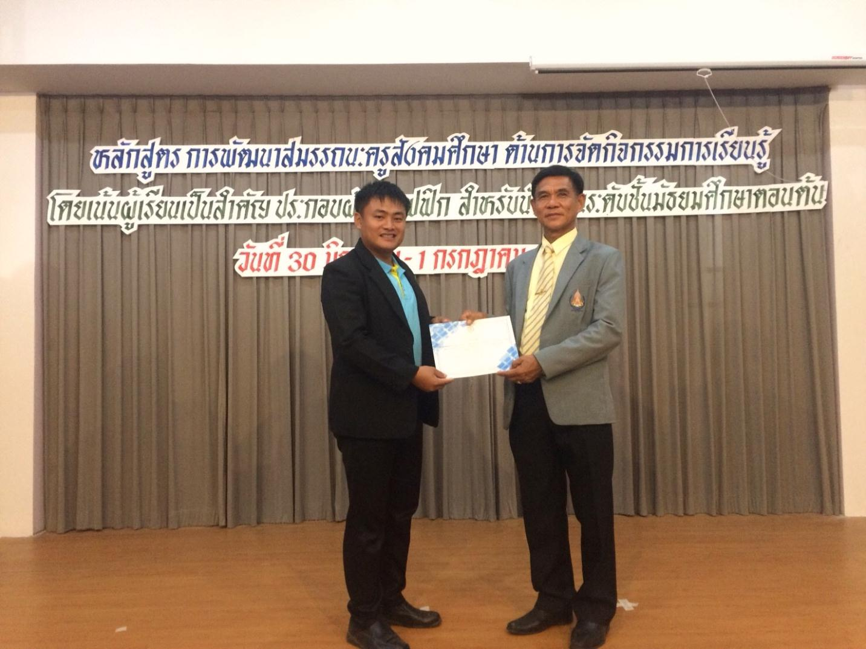

**โดย**

**นายจงรัก สุดชัย**

#### **ตำแหน่ง ครู**

##### **โรงเรียนบ้านคอแลน**

# สำนักงานเขตพื้นที่การศึกษาประถมศึกษาอุบลราชธานี เขต ๕

# สำนักงานคณะกรรมการการศึกษาขั้นพื้นฐาน กระทรวงศึกษาธิการ

## ใบรายงานผลการเข้ารับการอบรมโครงการพัฒนาครูรูปแบบครบวงจร หลักสูตร: การพัฒนาสมรรถนะครูสังคมศึกษา : ด้านการจัดกิจกรรมการเรียนรู้ โดยเน้นผู้เรียนเป็นสำคัญประกอบผังกราฟิก สำหรับนักเรียนระดับชั้นมัธยมศึกษาตอนต้น ณ โรงแรมธนินทร อำเภอเมือง จังหวัดร้อยเอ็ด

**********************

#### วันที่ ๒ เดือนกรกฎาคม พ.ศ. ๒๕๖๑

## เรื่อง รายงานผลการเข้ารับการอบรมโครงการพัฒนาครูรูปแบบครบวงจร

## เรียน ผู้อำนวยการโรงเรียนบ้านคอแลน

## ตามคำสั่งโรงเรียนบ้านคอแลน ที่ ๘๒/๒๕๖๑ เรื่องแต่งตั้งข้าราชการครูและบุคลากรทางการศึกษาไปราชการ ตามที่สำนักงานคณะกรรมการการศึกษาขั้นพื้นฐาน ได้จัดโครงการพัฒนาครูรูปแบบครบวงจร ประจำปีงบประมาณ ๒๕๖๑ ซึ่งข้าพเจ้านายจงรัก สุดชัย ตำแหน่ง ครู ได้ลงทะเบียนและเข้าอบรมตามโครงการพัฒนาครูรูปแบบครบวงจร หลักสูตร: การพัฒนาสมรรถนะครูสังคมศึกษา : ด้านการจัดกิจกรรมการเรียนรู้ โดยเน้นผู้เรียนเป็นสำคัญประกอบผังกราฟิก สำหรับนักเรียนระดับชั้นมัธยมศึกษาตอนต้น ณ โรงแรม

## ธนินทร อำเภอเมือง จังหวัดร้อยเอ็ด ข้าพเจ้าขอเสนอรายงาน ดังรายละเอียดต่อไปนี้

## ๑. หัวข้อเรื่อง “ การเข้ารับการอบรมโครงการพัฒนาครูรูปแบบครบวงจร หลักสูตร: การพัฒนาสมรรถนะ

## ครูสังคมศึกษา : ด้านการจัดกิจกรรมการเรียนรู้ โดยเน้นผู้เรียนเป็นสำคัญประกอบผัง

## กราฟิก สำหรับนักเรียนระดับชั้นมัธยมศึกษาตอนต้น ”

๒. **วัน เดือน ปี** ระหว่างวันที่ ๓๐ เดือนมิถุนายน พ.ศ. ๒๕๖๑ ถึง วันที่ ๑ เดือนกรกฎาคม พ.ศ. ๒๕๖๑

ระยะเวลาจัด ๒ วัน

**๓. สถานที่**  ณ โรงแรมธนินทร อำเภอเมือง จังหวัดร้อยเอ็ด

**๔. หน่วยงานผู้จัด** มหาวิทยาลัยศรีนครินทรวิโรฒ

**๕. ประธานในการดำเนินงาน** นายไพโรจน์ ดงเรืองศรี

**๖. ผู้เข้าร่วมในอบรมโครงการพัฒนาครูรูปแบบครบวงจร หลักสูตร: การพัฒนาสมรรถนะครูสังคมศึกษา :**

**ด้านการจัดกิจกรรมการเรียนรู้ โดยเน้นผู้เรียนเป็นสำคัญประกอบผังกราฟิก สำหรับนักเรียนระดับชั้น**

**มัธยมศึกษาตอนต้น ประกอบด้วย**

๑. คณะครูที่ลงทะเบียนอบรมโครงการพัฒนาครูรูปแบบครบวงจร หลักสูตร: การพัฒนาสมรรถนะครูสังคมศึกษา ด้านการจัดกิจกรรมการเรียนรู้ โดยเน้นผู้เรียนเป็นสำคัญประกอบผังกราฟิก สำหรับนักเรียนระดับชั้นมัธยมศึกษาตอนต้น จำนวน 151 คน

**๗. การอบรมโครงการพัฒนาครูรูปแบบครบวงจร หลักสูตร: การพัฒนาสมรรถนะครูสังคมศึกษา :**

**ด้านการจัดกิจกรรมการเรียนรู้ โดยเน้นผู้เรียนเป็นสำคัญประกอบผังกราฟิก สำหรับนักเรียนระดับชั้น**

**มัธยมศึกษาตอนต้น มีดังนี้**

**วันที่ ๒๙ มิถุนายน ๒๕๖๑**

เวลา ๑๖.๓๐น. ข้าพเจ้าเดินทางจากบ้านพัก ตำบลคอแลน อำเภอบุณฑริก จังหวัดอุบลราชธานี ถึงที่พักโรงแรมเทียนชัย อำเภอเมือง จังหวัดร้อยเอ็ด เวลา ๒๐.๓๐ น.

**วันที่ ๓๐ มิถุนายน ๒๕๖๑**

เวลา ๐๙.๐๐ น. ข้าพเจ้าได้เดินทางถึงสถานที่อบรม ณ โรงแรมธนินทร อำเภอเมือง จังหวัดร้อยเอ็ด และได้ลงทะเบียนรับเอกสารการอบรมตามหลักสูตร : การพัฒนาสมรรถนะครูสังคมศึกษา ด้านการจัดกิจกรรมการเรียนรู้ โดยเน้นผู้เรียนเป็นสำคัญประกอบผังกราฟิก สำหรับนักเรียนระดับชั้นมัธยมศึกษาตอนต้น จากนั้นข้าพเจ้าได้เข้าอบรมและเข้าร่วมกิจกรรมต่างๆที่ทางวิทยากรได้จัดขึ้นตามกำหนดจนแล้วเสร็จ

เวลา ๑๗.๐๐ น.เดินทางกลับถึงที่พักโดยสวัสดิภาพ

**วันที่ ๑ กรกฎาคม ๒๕๖๑**

เวลา ๐๙.๐๐ น. ข้าพเจ้าได้เดินทางถึงสถานที่อบรม ณ โรงแรมธนินทร อำเภอเมือง จังหวัดร้อยเอ็ด และได้เข้าอบรมเป็นวันที่ ๒ ตามหลักสูตร : การพัฒนาสมรรถนะครูสังคมศึกษา ด้านการจัดกิจกรรมการเรียนรู้ โดยเน้นผู้เรียนเป็นสำคัญประกอบผังกราฟิก สำหรับนักเรียนระดับชั้นมัธยมศึกษาตอนต้น

เวลา ๑๕.๐๐ น. พิธีรับมอบเกียรติบัตรจากคณะผู้จัดการอบรม

เวลา ๑๗.๓๐ น. เดินทางกลับบ้านพักที่ตำบลคอแลน อำเภอบุณฑริก จังหวัดอุบลราชธานี กลับถึงบ้านพัก เวลา ๒๐.๓๐ น.โดยสวัสดิภาพ

**๘. ประโยชน์ที่ได้รับ**

ด้วยสำนักงานคณะกรรมการการศึกษาขั้นพื้นฐาน ได้กำหนดนโยบายให้ครูประจำการสังกัด สพฐ.เข้ารับการอบรมโครงการพัฒนาครูรูปแบบครบวงจร นั้น

บัดนี้ ข้าพเจ้านายจงรัก สุดชัย ตำแหน่งครู โรงเรียนบ้านคอแลน ได้เข้ารับการอบรมพัฒนาครูรูปแบบครบวงจร ตามหลักสูตรการพัฒนาสมรรถนะครูสังคมศึกษา ด้านการจัดกิจกรรมการเรียนรู้โดยเน้นผู้เรียนเป็นสำคัญประกอบผังกราฟิก สำหรับนักเรียนชั้นมัธยมศึกษาตอนต้น(The Development of Social Studies Teachers’ Competencies in Organizing Activities for Student-centered Approach by Applying Graphic Organizer for Lower secondary school students.) รหัสหลักสูตร ๖๑๓๑๑๑๐๒๗ เมื่อวันที่ ๓๐ มิถุนายน - ๑ กรกฎาคม ๒๕๖๑ ณ โรงแรมธนินทร กรีนปาร์ค จังหวัดร้อยเอ็ด ซึ่งในการอบรมครั้งนี้ได้รับมวลประสบการณ์และองค์ความรู้ในประเด็น ดังต่อไปนี้

**องค์ประกอบการพัฒนา**

**ด้านความรู้**

๑. ด้านการจัดการเรียนการสอน

๑.๑ การสร้างและหรือพัฒนาหลักสูตร การวิเคราะห์หลักสูตร มาตรฐานการเรียนรู้และตัวชี้วัด ในหลักสูตรแกนกลางการศึกษาขั้นพื้นฐาน กลุ่มสาระการเรียนรู้สังคมศึกษา ศาสนา และวัฒนธรรมพุทธศักราช ๒๕๕๑(ฉบับปรับปรุง ๒๕๖๐) เพื่อพัฒนาหลักสูตรกลุ่มสาระการเรียนรู้สังคมศึกษา ศาสนาและวัฒนธรรม แล้วใช้เป็นข้อสนเทศในการจัดทำ คำอธิบายรายวิชาที่ข้าพเจ้าปฏิบัติการสอน คือ สังคมศึกษาพื้ (ส๒๑๑๐๑) ชั้นมัธยมศึกษาปีที่ ๑

๑.๒ การจัดการเรียนรู้

๑.๒.๑ การออกแบบหน่วยการเรียนรู้สังคมศึกษา ศาสนา และวัฒนธรรม โดยเน้นผู้เรียนเป็นสำคัญซึ่งจะได้ใช้เป็นข้อสนเทศในการออกแบบหน่วยการเรียนรู้ ให้สอดคล้องกับบริบทของโรงเรียนและเหมาะสมกับผู้เรียน ในรายวิชา สังคมศึกษา (ส๒๑๑๐๑) ชั้นมัธยมศึกษาปีที่ ๑ โรงเรียนบ้านคอแลนนอกจากนี้ยังได้รับประมวลความรู้ในการจัดกิจกรรมการเรียนรู้สังคมศึกษา ศาสนา และวัฒนธรรมที่หลากหลายคือการจัดกิจกรรมการเรียนรู้โดยเน้นผู้เรียนเป็นสำคัญประกอบผังกราฟิก ซึ่งสามารถนำมาประยุกต์ใช้ในการปฏิบัติการสอน ในรายวิชาสังคมศึกษา (ส๒๑๑๐๑) ชั้นมัธยมศึกษาปีที่ ๑ ได้อย่างหลากหลาย

๑.๒.๒ การจัดทำการจัดทำ แผนนวัตกรรมการจัดการเรียนรู้รายวิชา สังคมศึกษา(ส ๒๑๑๐๑) ชั้นมัธยมศึกษาปีที่ ๑ ให้สอดคล้องกับการออกแบบหน่วยการเรียนรู้ มีการจัดกิจกรรมการเรียนรู้ที่หลากหลาย ตลอดจนวิธีการบันทึกหลังสอนให้สอดคล้องกับจุดประสงค์การเรียนรู้

๑.๒.๓ ได้ประมวลความรู้ในประเด็นกลยุทธ์ในการจัดการเรียนรู้ คือ รูปแบบการจัดกิจกรรมการเรียนรู้โดยเน้นผู้เรียนเป็นสำคัญประกอบผังกราฟิกทั้งนี้จักได้ใช้เป็นแนวทางในการพัฒนาการจัดการเรียนรู้ ในรายวิชาสังคมศึกษาพื้นฐาน (ส๒๑๑๐๑) ชั้นมัธยมศึกษาปีที่ ๑

๑.๒.๔ ประมวลความรู้ที่ได้รับในข้อ ๑.๒.๑-๑.๒.๓ จักได้นำ มาเป็นแนวทางในการพัฒนาคุณภาพผู้เรียน รายวิชาสังคมศึกษา (ส ๒๑๑๐๑) ชั้นมัธยมศึกษาปีที่ ๑ ให้จำนวนผู้เรียนไม่น้อยกว่า

ร้อยละ ๗๐ มีผลการพัฒนาคุณภาพเป็นไปตามค่าเป้าหมายที่โรงเรียนบ้านคอแลนกำหนด

๑.๓ การสร้างและการพัฒนา สื่อ นวัตกรรม เทคโนโลยีทางการศึกษา และแหล่งเรียนรู้ มีทักษะการประยุกต์ใช้สื่ออิเล็กทรอนิกส์จากแหล่งเรียนรู้ และแหล่งเทคโนโลยีสารสนเทศ เพื่อเป็นข้อสนเทศและในการพัฒนากิจกรรมการเรียนรู้โดยเน้นผู้เรียนเป็นสำคัญประกอบผังกราฟิก จากแหล่งเรียนรู้ออนไลน์ อาทิ

http://www.finearts.go.th/parameters

https://thai.tourismthailand.org/

https://www.bloggang.com/

http://www.kroobannok.com/๑๖๙๘

ทั้งนี้จักได้นำมวลประสบการณ์ และนวัตกรรมประเภทสื่อเทคโนโลยีการจัดการเรียนรู้มาใช้ในการจัดการเรียนรู้รายวิชาสังคมศึกษา (ส๒๑๑๐๑) ชั้นมัธยมศึกษาปีที่ ๑ ที่ข้าพเจ้าปฏิบัติการสอน ให้เหมาะสมสอดคล้องกับมาตรฐานการเรียนรู้ ตัวชี้วัด และจุดประสงค์การเรียนรู้ เมื่อใช้ได้ผลในรายวิชาแล้วข้าพเจ้าจักได้นำไปเผยแพร่ให้ครูผู้สอนในสถานศึกษา และในสถานศึกษาที่มีบริบทใกล้เคียงกับโรงเรียนบ้านคอแลนต่อไป

๑.๔ การวัดและประเมินผลการเรียนรู้คัดสรรและพัฒนาเครื่องมือวัดผล ในการจัดกิจกรรมการเรียนรู้โดยเน้นผู้เรียนเป็นสำคัญประกอบผังกราฟิก ตามพิสัย ทั้ง ๓ ด้าน คือ พุทธิพิสัย จิตพิสัย และทักษะพิสัย ซึ่งประกอบด้วยแบบประเมินที่หลากหลาย ดังนี้

การประเมินผลก่อนการจัดกิจกรรมการเรียนรู้จากการจัดกิจกรรมการเรียนรู้โดยเน้นผู้เรียนเป็นสำคัญประกอบผังกราฟิก ใช้แบบทดสอบชนิดปรนัย ๕ ตัวเลือก

การประเมินผลระหว่างการจัดกิจกรรมการเรียนรู้ จากการจัดกิจกรรมการเรียนรู้โดยเน้นผู้เรียนเป็นสำคัญประกอบผังกราฟิกประเมินจากชุดกิจกรรมประกอบการจัดการเรียนรู้ ในประเด็นการสร้างแบบประเมิน และการประเมินดังนี้

๑. การประเมินพฤติกรรมการทำงานกลุ่มโดยใช้แบบสังเกต

๒. การประเมินภาระชิ้นงานกลุ่มโดยใช้แบบประเมินภาระชิ้นงานกลุ่มชนิดรูบิคสกอร์

๓. การประเมินการนำเสนอผลงานกลุ่มโดยใช้แบบประเมินชนิดรูบิคสกอร์

๔. การประเมินภาระชิ้นงานเดี่ยวโดยใช้แบบประเมินภาระชิ้นงานเดี่ยวชนิดรูบิคสกอร์

๕. การประเมินการนำเสนอผลงานเดี่ยวโดยใช้แบบประเมินชนิดรูบิคสกอร์

๖. การประเมินตามสภาพจริง

การประเมินผลหลังการจัดกิจกรรมการเรียนรู้ จากการจัดกิจกรรมการเรียนรู้โดยเน้นผู้เรียนเป็นสำคัญประกอบผังกราฟิกใช้แบบทดสอบชนิดปรนัย ๕ ตัวเลือกซึ่งแนวทางการวัดผลดังที่ได้อรรถาธิบายมานั้น ข้าพเจ้าจักได้คัดสรรมาประยุกต์ใช้ในการจัดการเรียนรู้ วิชาสังคมศึกษา (ส๒๑๑๐๑) ชั้นมัธยมศึกษาปีที่ ๑ ที่ข้าพเจ้าปฏิบัติการสอน ให้เหมาะสมสอดคล้องกับมาตรฐานการเรียนรู้ ตัวชี้วัดและจุดประสงค์การเรียนรู้ เมื่อใช้ได้ผลในรายวิชาแล้ว ข้าพเจ้าจักได้นำไปเผยแพร่ให้ครูผู้สอนในสถานศึกษา และในสถานศึกษาที่มีบริบทใกล้เคียงกับโรงเรียนบ้านคอแลนต่อไป

๑.๕ การวิจัยเพื่อพัฒนาการเรียนรู้

ได้ประมวลความรู้ในการวิจัยเพื่อพัฒนาการเรียนรู้โดยเน้นผู้เรียนเป็นสำคัญประกอบผังกราฟิกด้วยการใช้กระบวนการวิจัยในการแก้ปัญหาและ/หรือพัฒนาผู้เรียน ด้วยวิธีการวิทยาการวิจัยที่ถูกต้อง

**ด้านทักษะ**

๒. ด้านการบริหารจัดการชั้นเรียน

๒.๑ ได้ประมวลความรู้การบริหารจัดการชั้นเรียน เป็นแนวทางในการจัดการเรียนรู้ วิชาสังคมศึกษา

(ส๒๑๑๐๑) ชั้นมัธยมศึกษาปีที่ ๑ ที่ข้าพเจ้าปฏิบัติการสอน ให้ผู้เรียนมีส่วนร่วมอย่างสร้างสรรค์ในการจัดสภาพแวดล้อม บรรยากาศที่เอื้อต่อการเรียนรู้ มีความปลอดภัยและมีความสุข ตลอดจนส่งเสริมให้ผู้เรียนเกิดกระบวนการคิด มีทักษะชีวิตและทักษะการทำงาน

๒.๒ ได้ประมวลความรู้การจัดระบบดูแลช่วยเหลือผู้เรียนโดยใช้การรวบรวมข้อมูลวิเคราะห์ สังเคราะห์ จัดทำ และใช้สารสนเทศของผู้เรียน ในระบบดูแลช่วยเหลือผู้เรียน (ปพ.๘) ตลอดจนมีโครงการและจัดกิจกรรมเชิงสร้างสรรค์ด้วยวิธีการที่หลากหลายในการดูแลช่วยเหลือผู้เรียน

๒.๓ ได้ประมวลความรู้การจัดทำ ข้อมูลสารสนเทศ และเอกสารประจำ วิชาในกลุ่มสาระการเรียนรู้สังคมศึกษา ศาสนาและวัฒนธรรม อย่างเป็นระบบถูกต้องและเป็นปัจจุบัน ตลอดจนใช้ข้อมูลสารสนเทศในการเสริมสร้างและพัฒนาผู้เรียน

**ด้านความเป็นครู**

๓. ด้านการพัฒนาตนเองและพัฒนาวิชาชีพ

๓.๑ การพัฒนาตนเอง ได้รับประมวลความรู้และข้อสนเทศ ในการจัดทำแผนพัฒนาตนเอง (IDPLAND) ที่สอดคล้องกับสภาพการปฏิบัติงาน ความต้องการจำเป็นหรือตามแผนกลยุทธ์ของหน่วยงานการศึกษาหรือส่วนราชการต้นสังกัด ซึ่งข้าพเจ้าจักได้จัดทำแผนพัฒนาตนเอง และพัฒนาตนเองตามแผนในภาคเรียนที่ ๑/๒๕๖๑ ต่อไป

๓.๒ การพัฒนาวิชาชีพ ได้ประมวลความรู้และข้อสนเทศในการเข้าร่วมชุมชนการเรียนรู้ทางวิชาชีพ

จากการที่ข้าพเจ้าได้เข้ารับการอบรมพัฒนาครูรูปแบบครบวงจร ตามหลักสูตรการพัฒนาสมรรถนะครูสังคมศึกษา ด้านการจัดกิจกรรมการเรียนรู้โดยเน้นผู้เรียนเป็นสำคัญประกอบผังกราฟิก สำหรับนักเรียนชั้นมัธยมศึกษาตอนต้น ทำให้ข้าพเจ้าได้รับความรู้อย่างหลากหลายในการจัดกิจกรรมการเรียนรู้โดยเน้นผู้เรียนเป็นสำคัญ โดยเฉพาะการออกแบบการเรียนรู้ประกอบผังกราฟิก สำหรับนักเรียนชั้นมัธยมศึกษาตอนต้น เป็นการให้เด็กได้ฝึกคิดอย่างสร้างสรรค์ มีอิสระในความคิดในรูปแบบผังกราฟิก ซึ่งข้าพเจ้าก็จะนำความรู้และประสบการณ์จากการเข้ารับการอบรม มาพัฒนาการจัดการเรียนการสอนให้เกิดประโยชน์แก่ผู้เรียนและมีประสิทธิภาพมากที่สุด

จึงเรียนมาเพื่อโปรดทราบ

ลงชื่อ……………………………..

(นายจงรัก สุดชัย)

ตำแหน่ง ครู

ความคิดเห็นและข้อเสนอแนะของผู้อำนวยการโรงเรียน

………………………………………………………………………………………………………………………………………………………………………………………………………………………………………………………………………………………………………………………………………………………………………………………………………………………………………………………………………………………………………………………………………………………………………………………………………………………………………………………………………………………………………………………………………………………………………………………………………………………………………………………………………………………………

ลงชื่อ…………………………………………

(นายทรงศักดิ์ พรหมธิดา)

ตำแหน่ง ผู้อำนวยการโรงเรียนบ้านคอแลน

…..……/………..……./……………..

**ภาคผนวก**

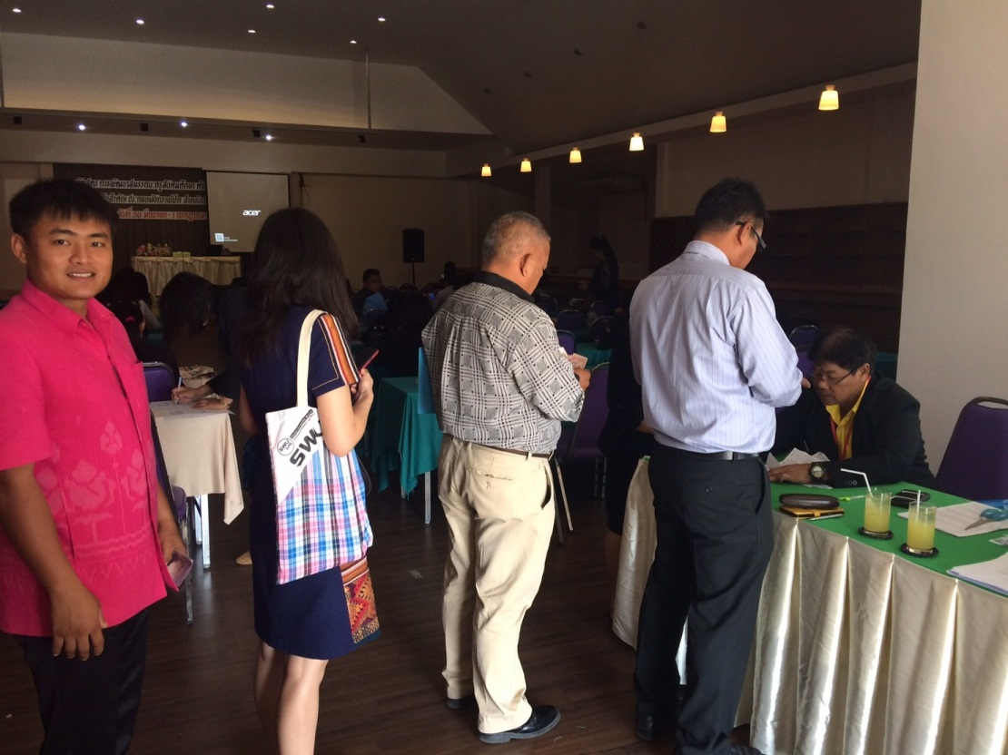

**บรรยากาศในการลงทะเบียนเข้ารับการอบรม**

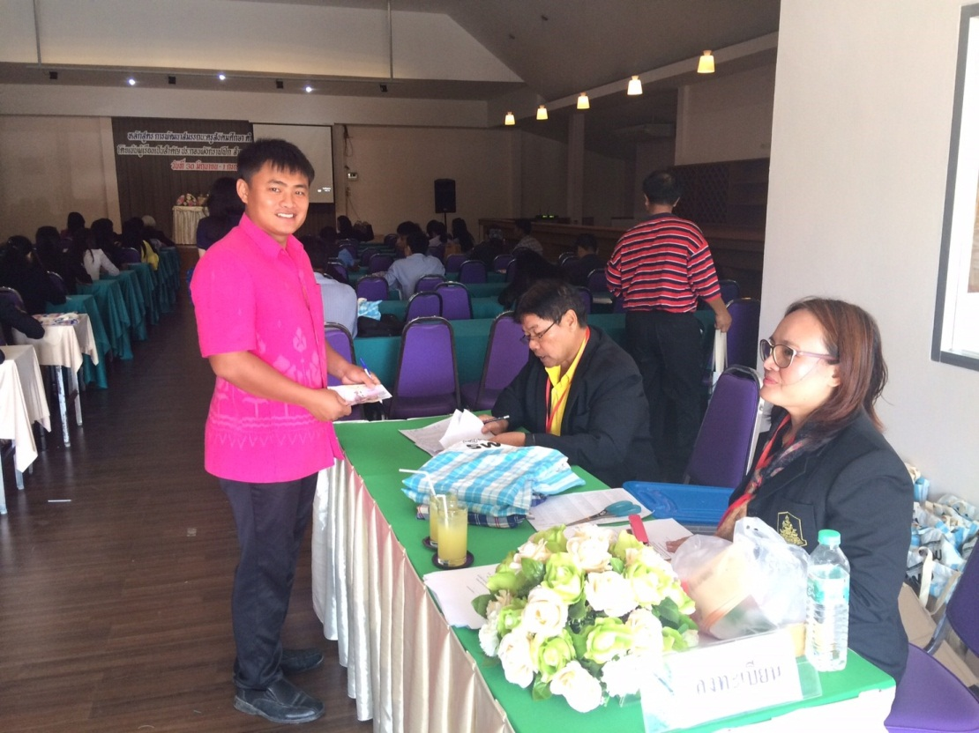

**ลงทะเบียนรับเอกสารในการอบรม**

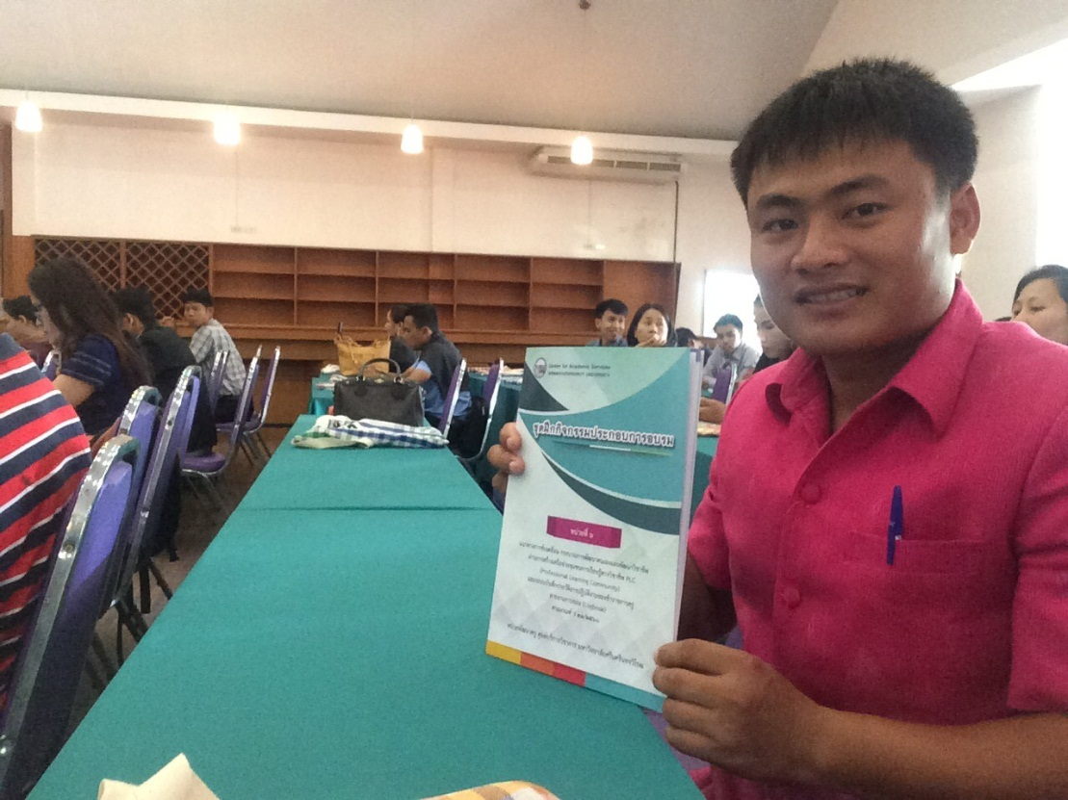

**รับเอกสารเตรียมพร้อมอบรม**

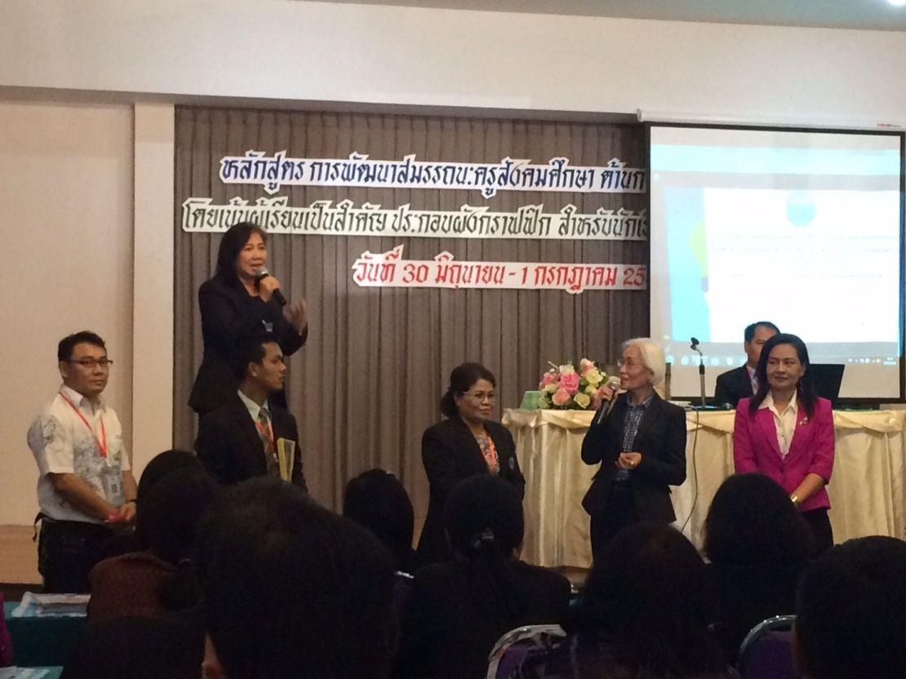

**คณะผู้จัดอบรมแนะนำวิทยากร**

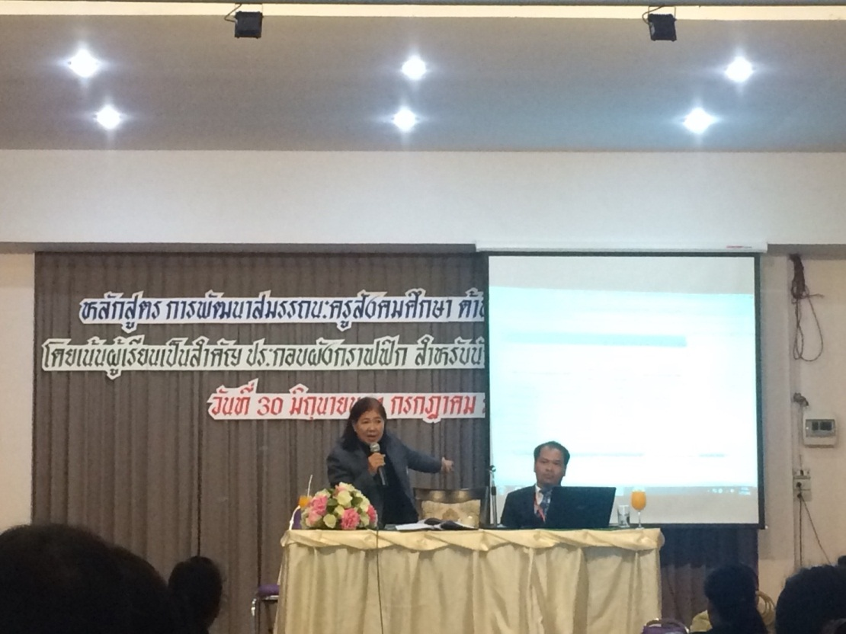

**วิทยากร ให้ความรู้เกี่ยวกับการออกแบบหน่วยการเรียนรู้**

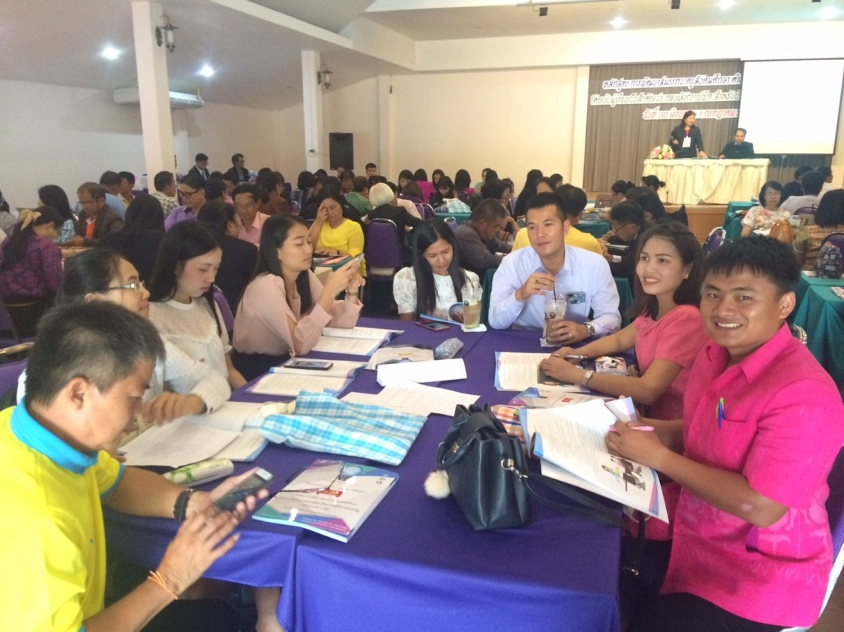

**เข้ากลุ่มระดมสมองออกแบบการเรียนเรียนรู้**

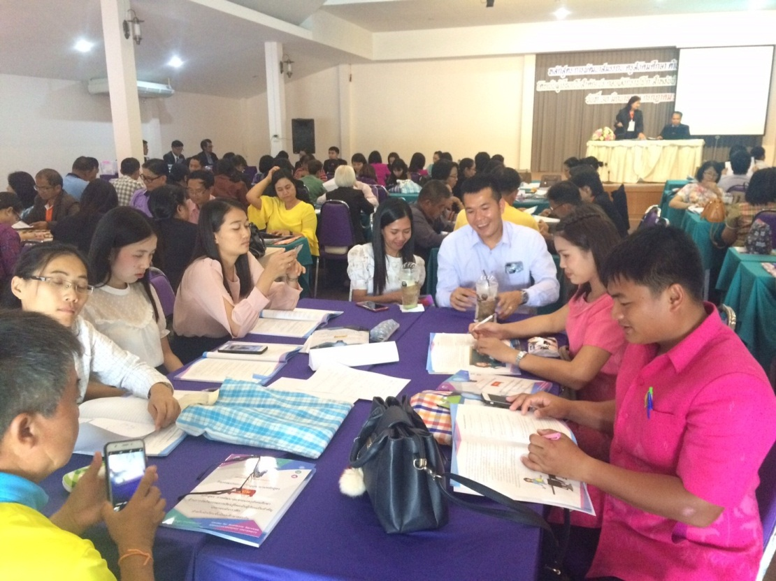

**บรรยากาศในการเข้ากลุ่มระดมสมอง**

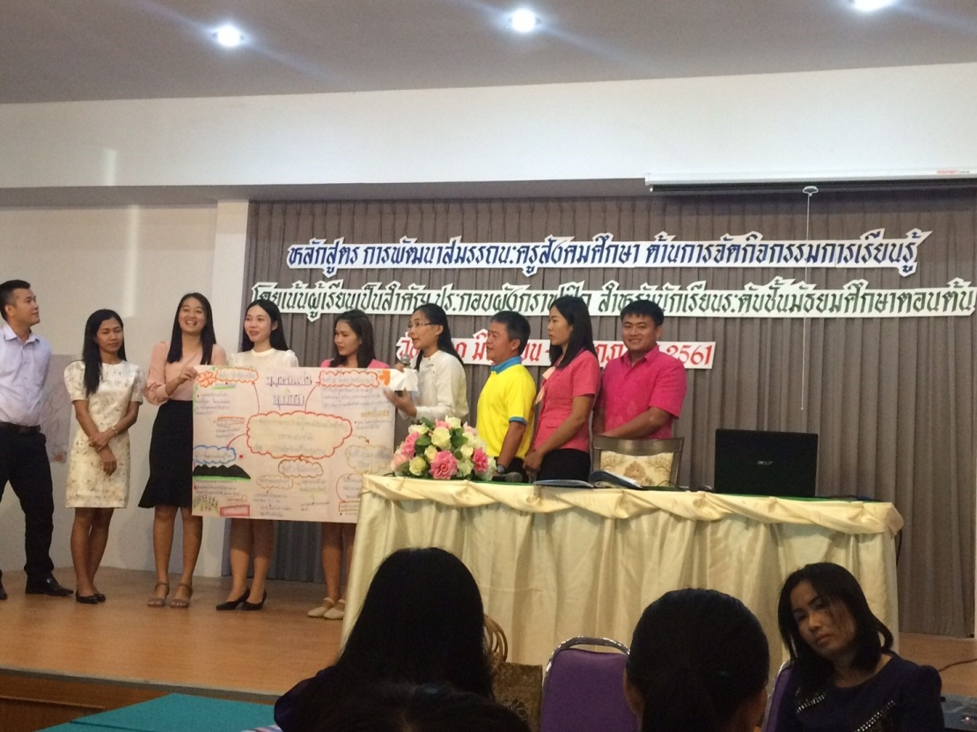

**การนำเสนอผลงานกลุ่ม**

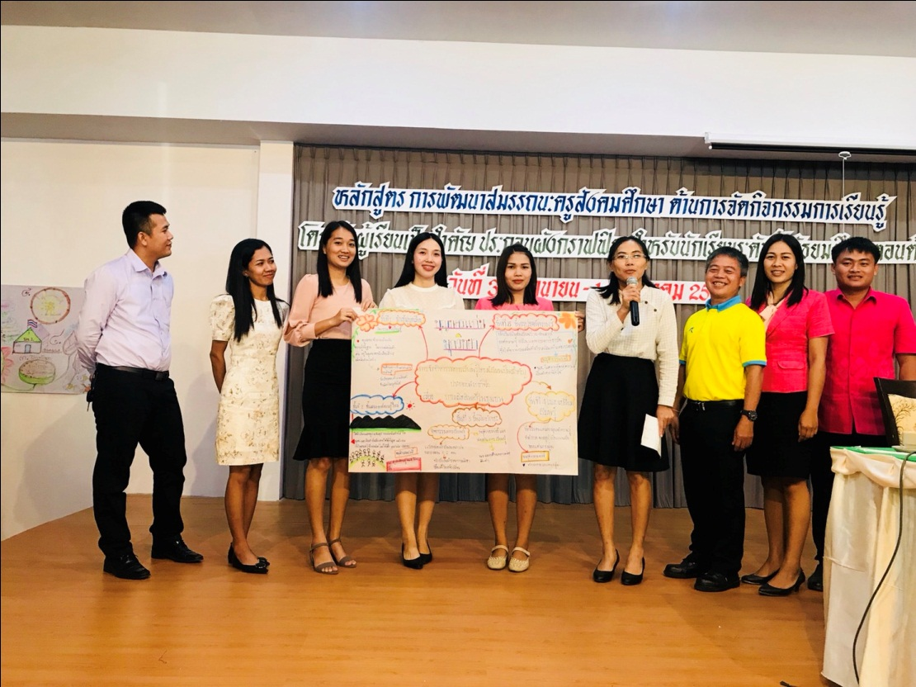

**บรรยากาศในการนำเสนอผลงานกลุ่ม**

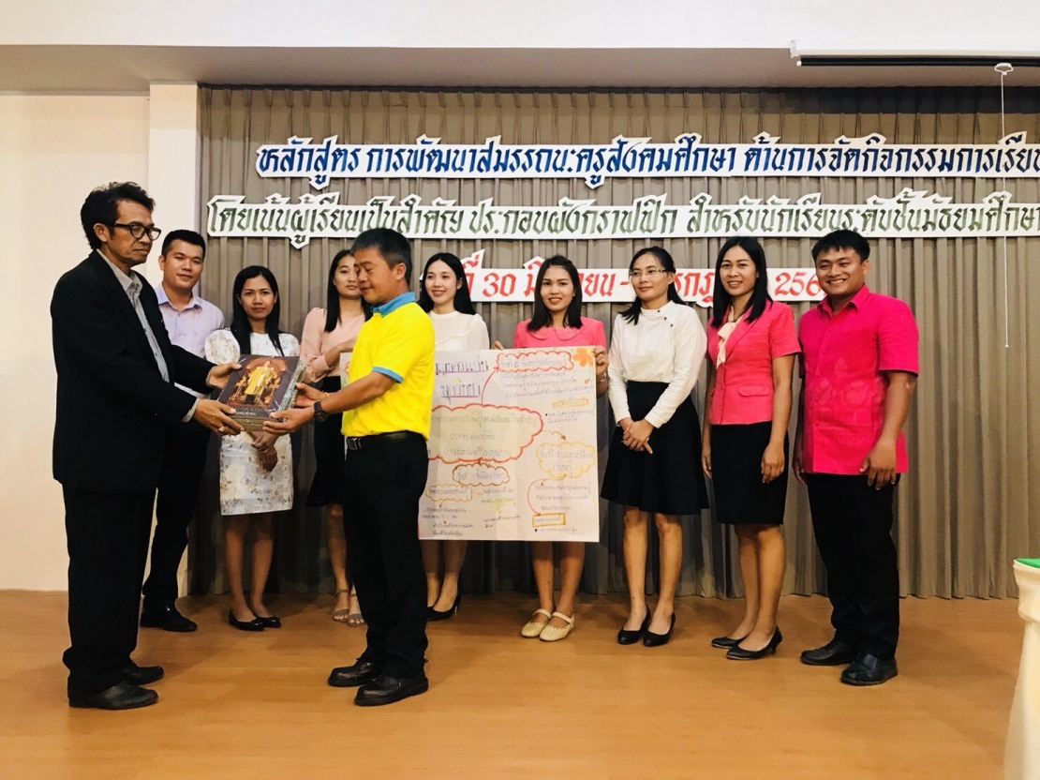

**รับรางวัลจากท่านวิทยากร**

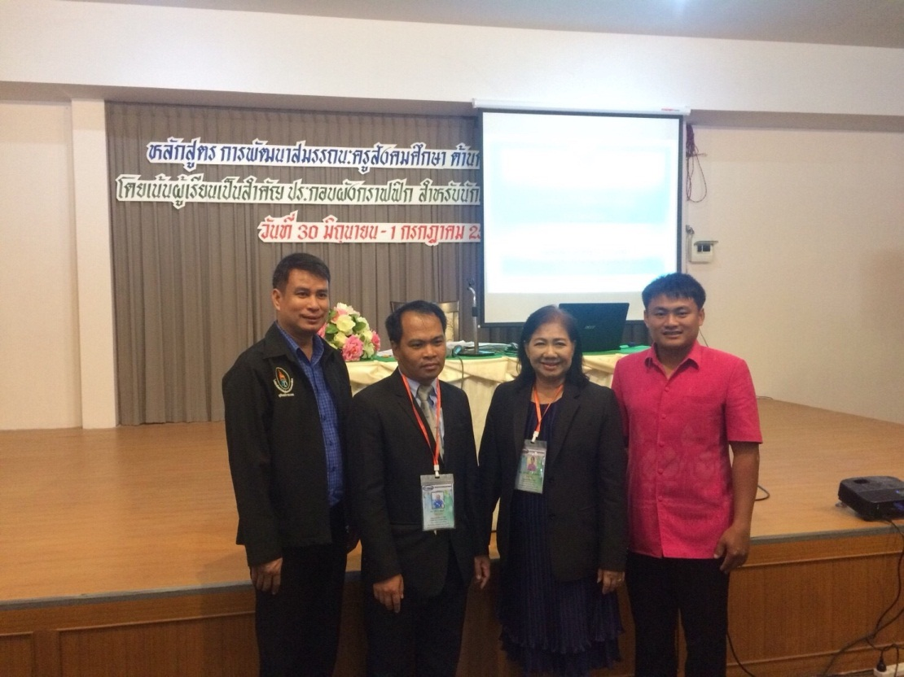

**ร่วมถ่ายภาพกับท่านวิทยากร**

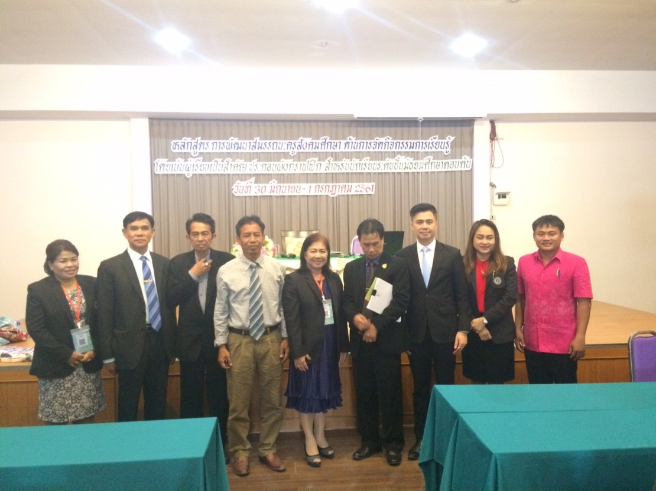

**ร่วมถ่ายภาพกับท่านวิทยากร**

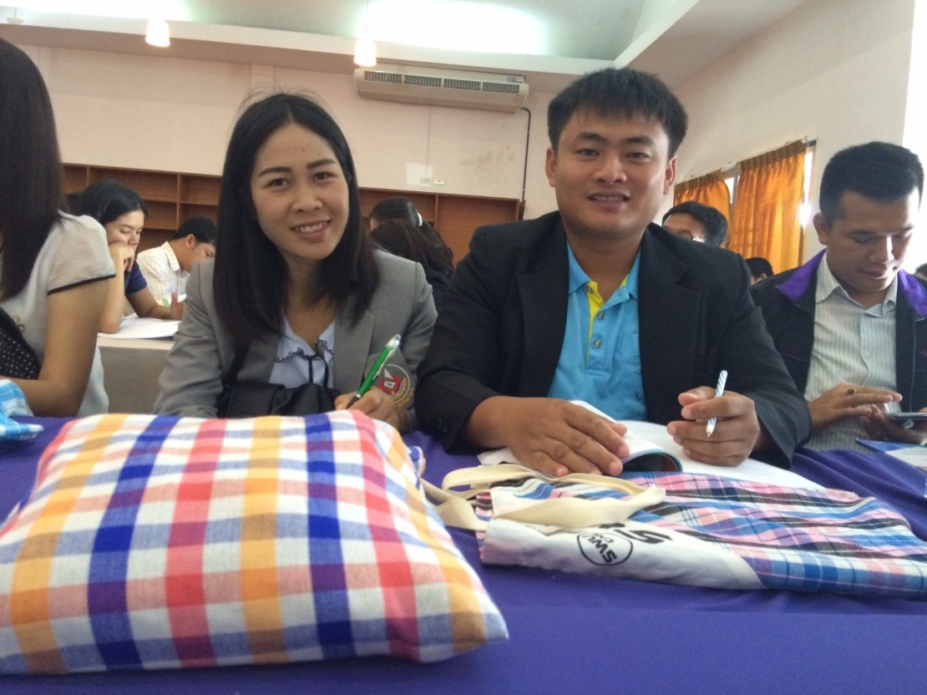

**เตรียมพร้อมสำหรับการอบรมในวันที่ ๒**

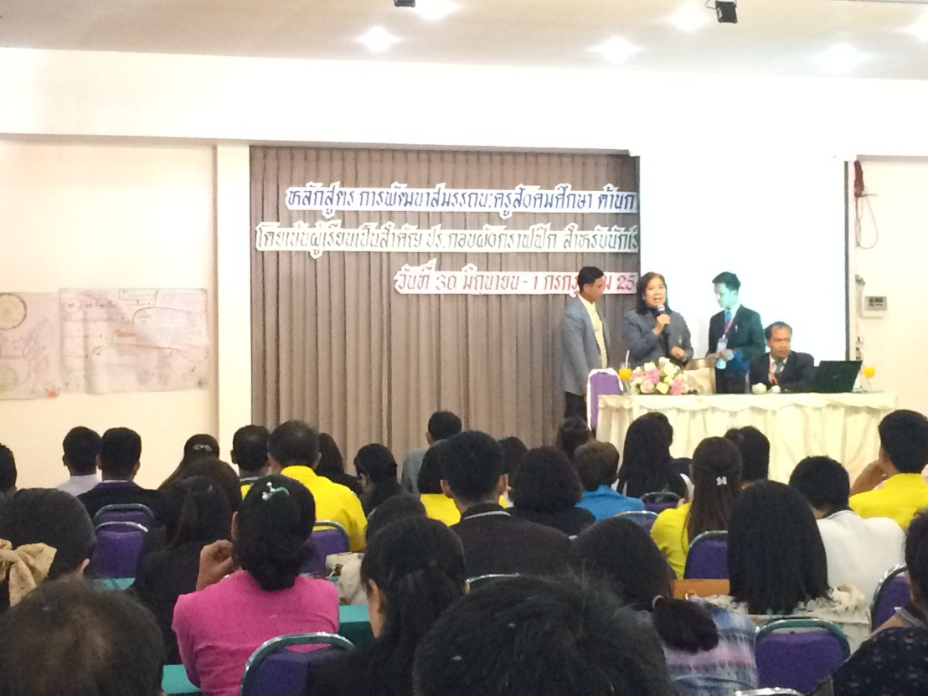

**ท่านวิทยากรกล่าวต้อนรับคณะผู้เข้ารับการอบรมวันที่ ๒**

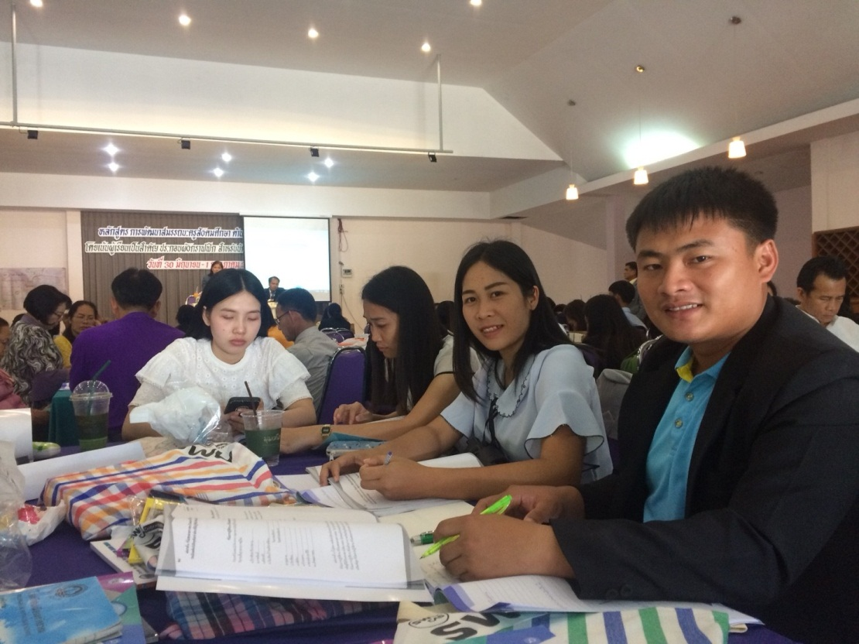

**เข้ากลุ่มระดมสมอง การอบรมวันที่ ๒**

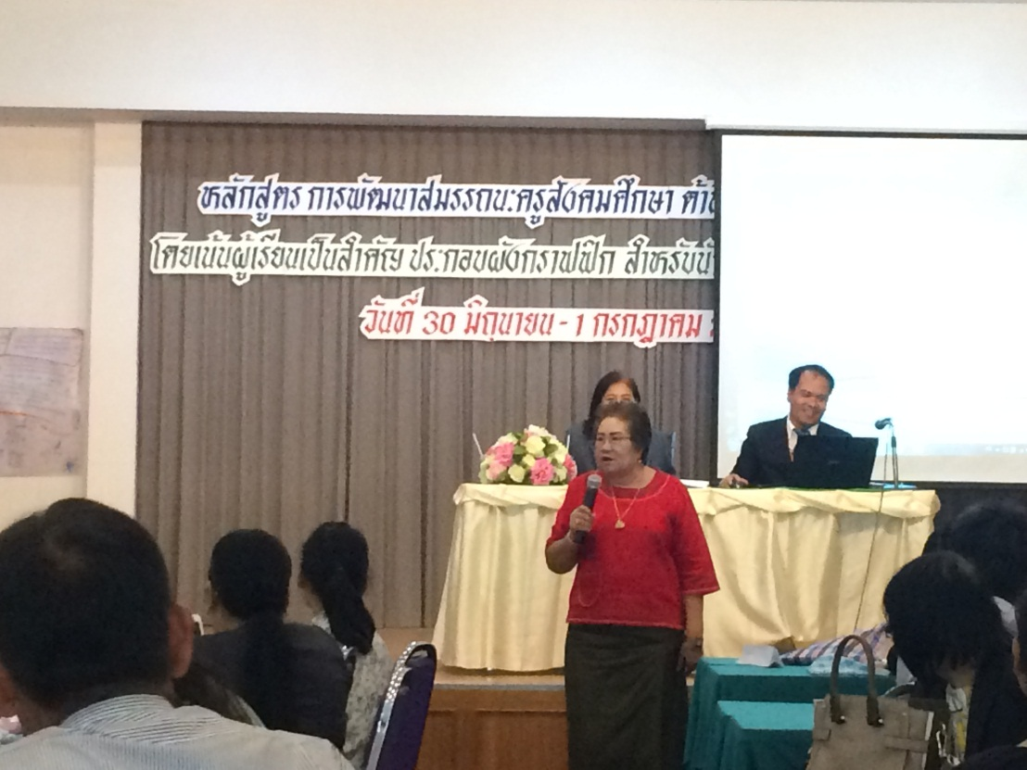

**คณะผู้จัดอบรมพบปะกับผู้เข้าอบรม**

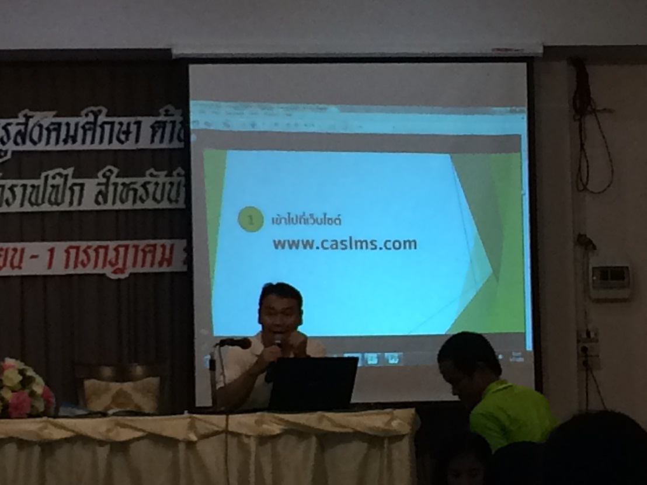

**วิทยากรให้ความรู้ เรื่องการส่งผลงานในเว็บไซด์**

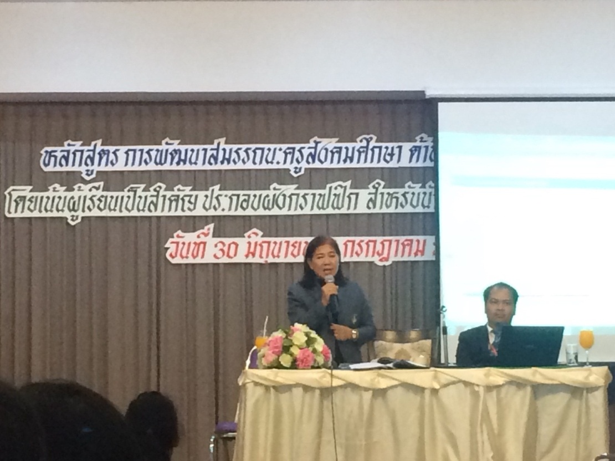

**วิทยากรให้ความรู้ เรื่องกิจกรรม PLC**

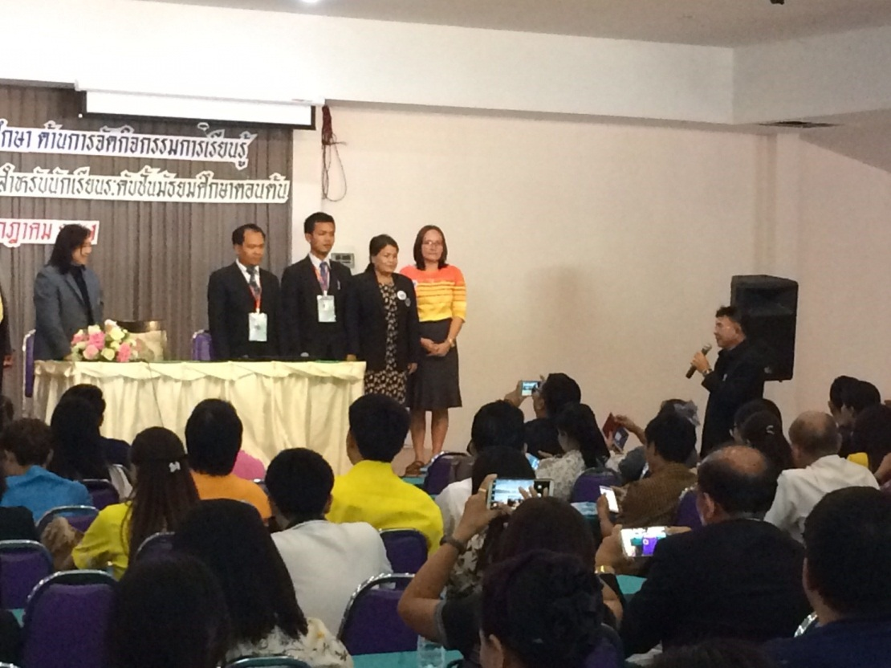

**ตัวแทนผู้เข้าอบรมกล่าวขอบคุณท่านวิทยากร**

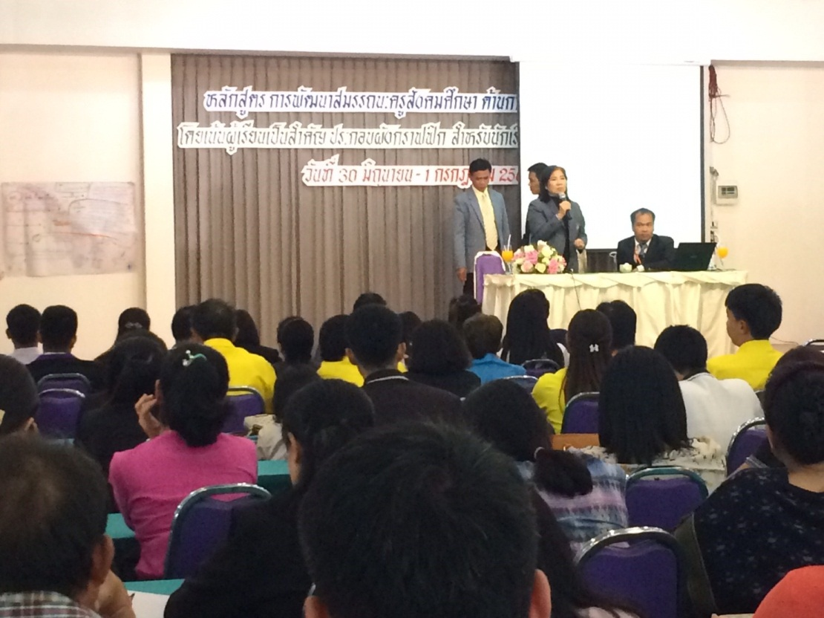

**ท่านวิทยากรกล่าวขอบคุณผู้เข้ารับการอบรม**

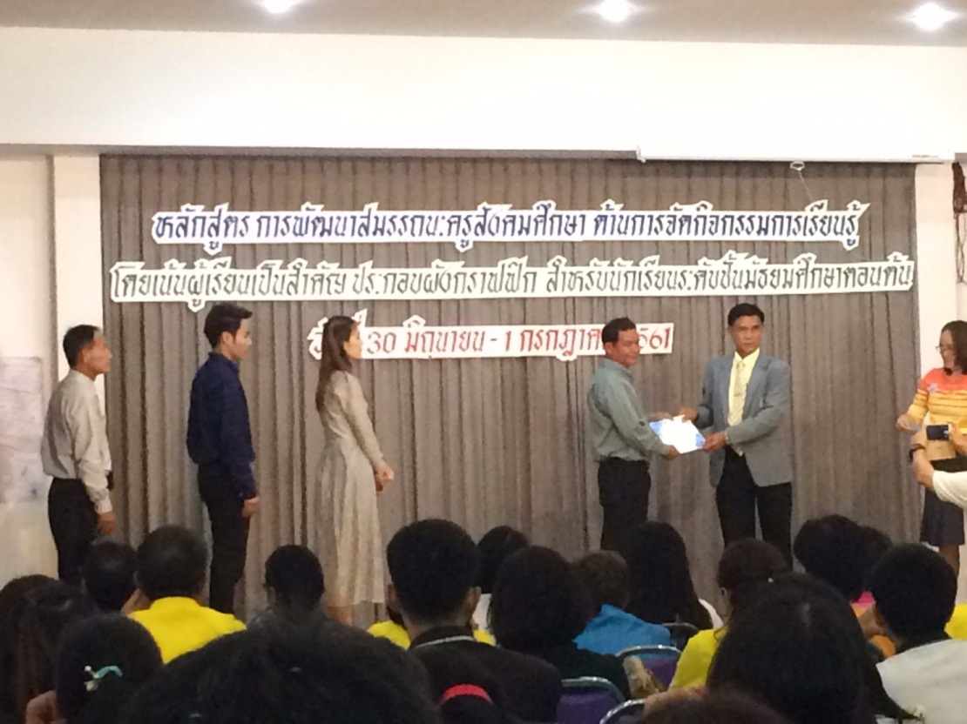

**บรรยากาศในการรับเกียรติบัตร**

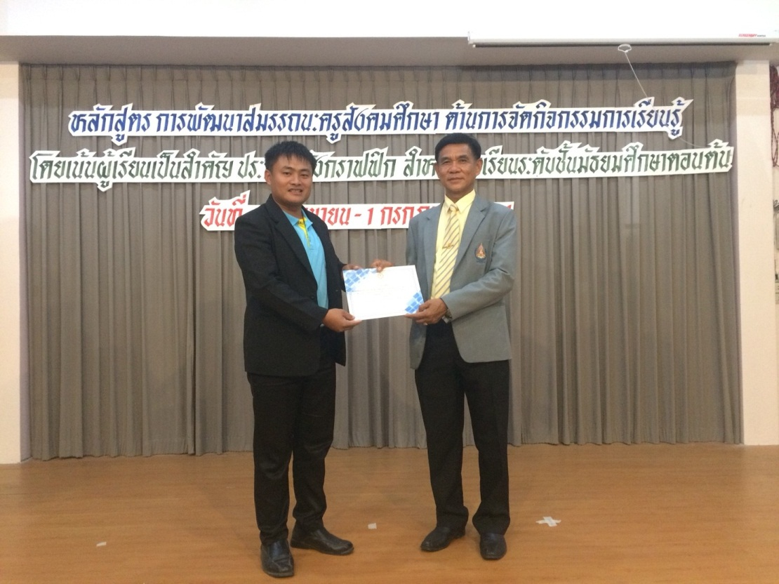

**รับเกียรติบัตรจากคณะผู้จัดอบรม**

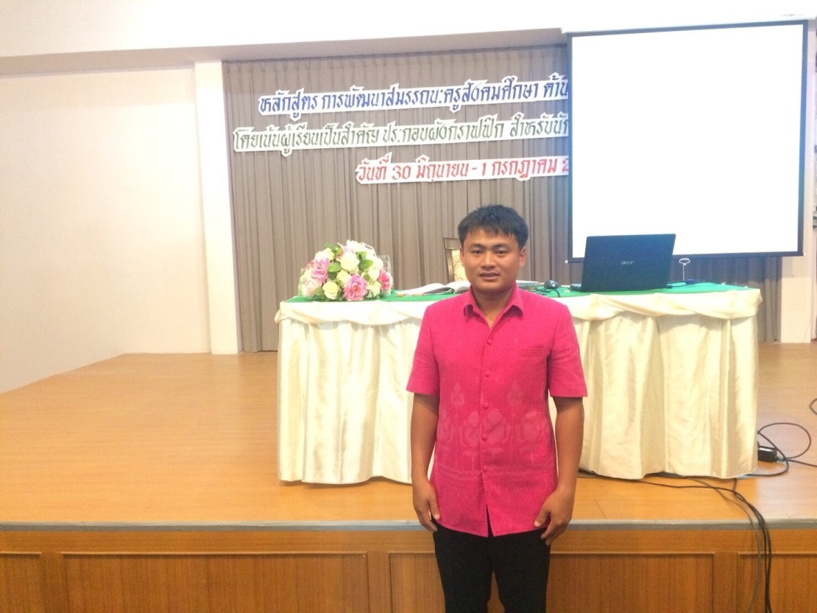

**ถ่ายภาพเป็นที่ระลึก ๑**

**ถ่ายภาพเป็นที่ระลึก ๑**

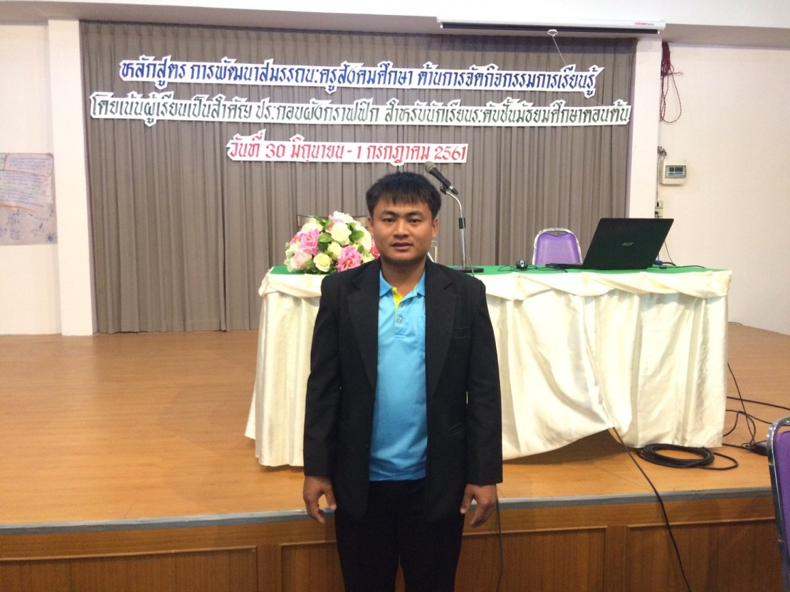

**ถ่ายภาพเป็นที่ระลึก ๒**

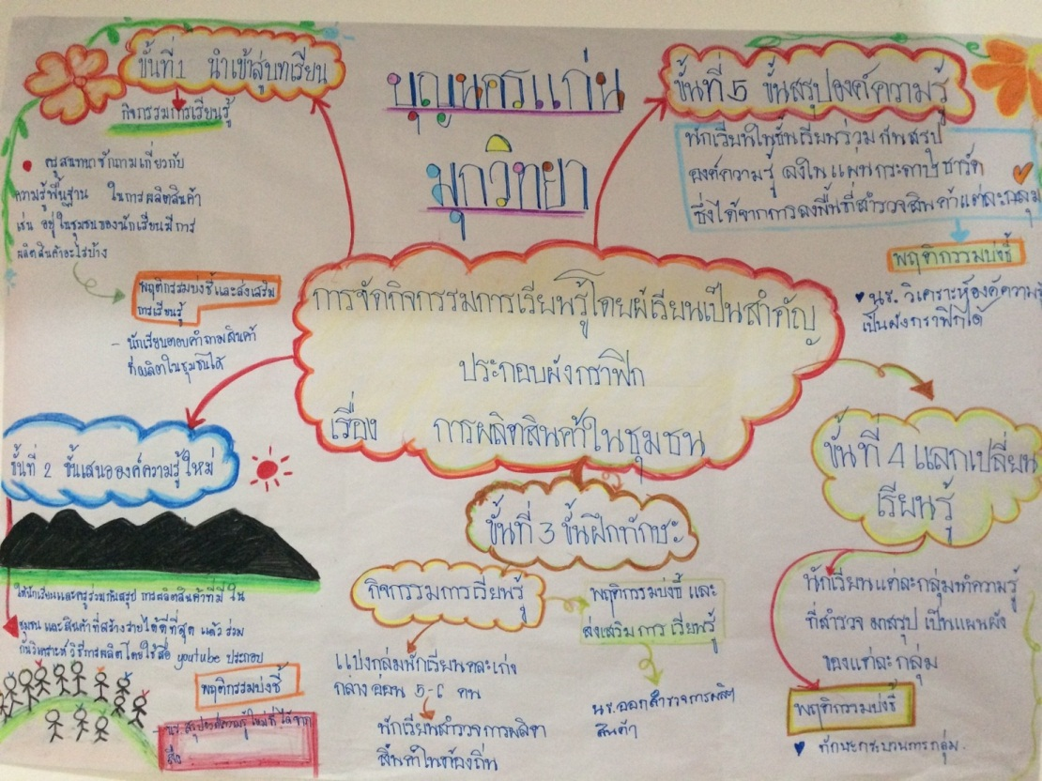

**ผลงานการเข้ากลุ่มระดมสมอง**

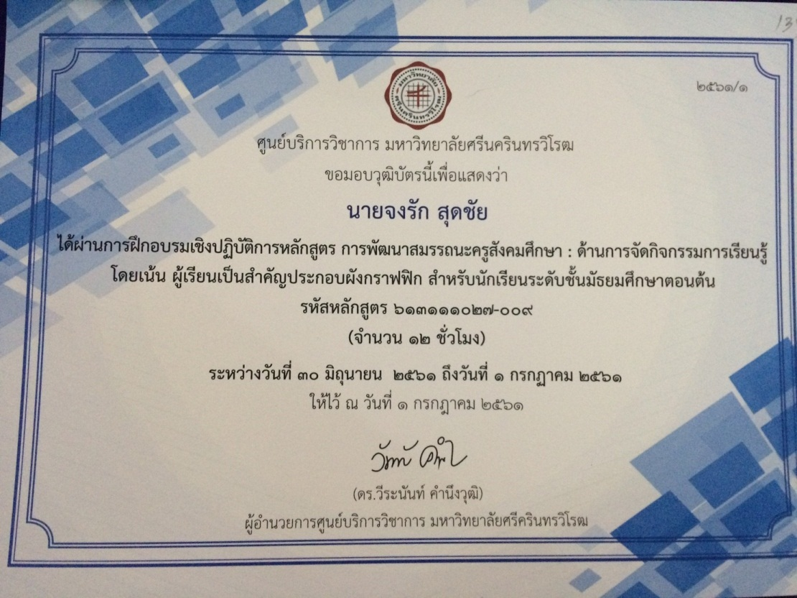

**เกียรติบัตรการอบรมตามโครงการพัฒนาครูรูปแบบครบวงจร**